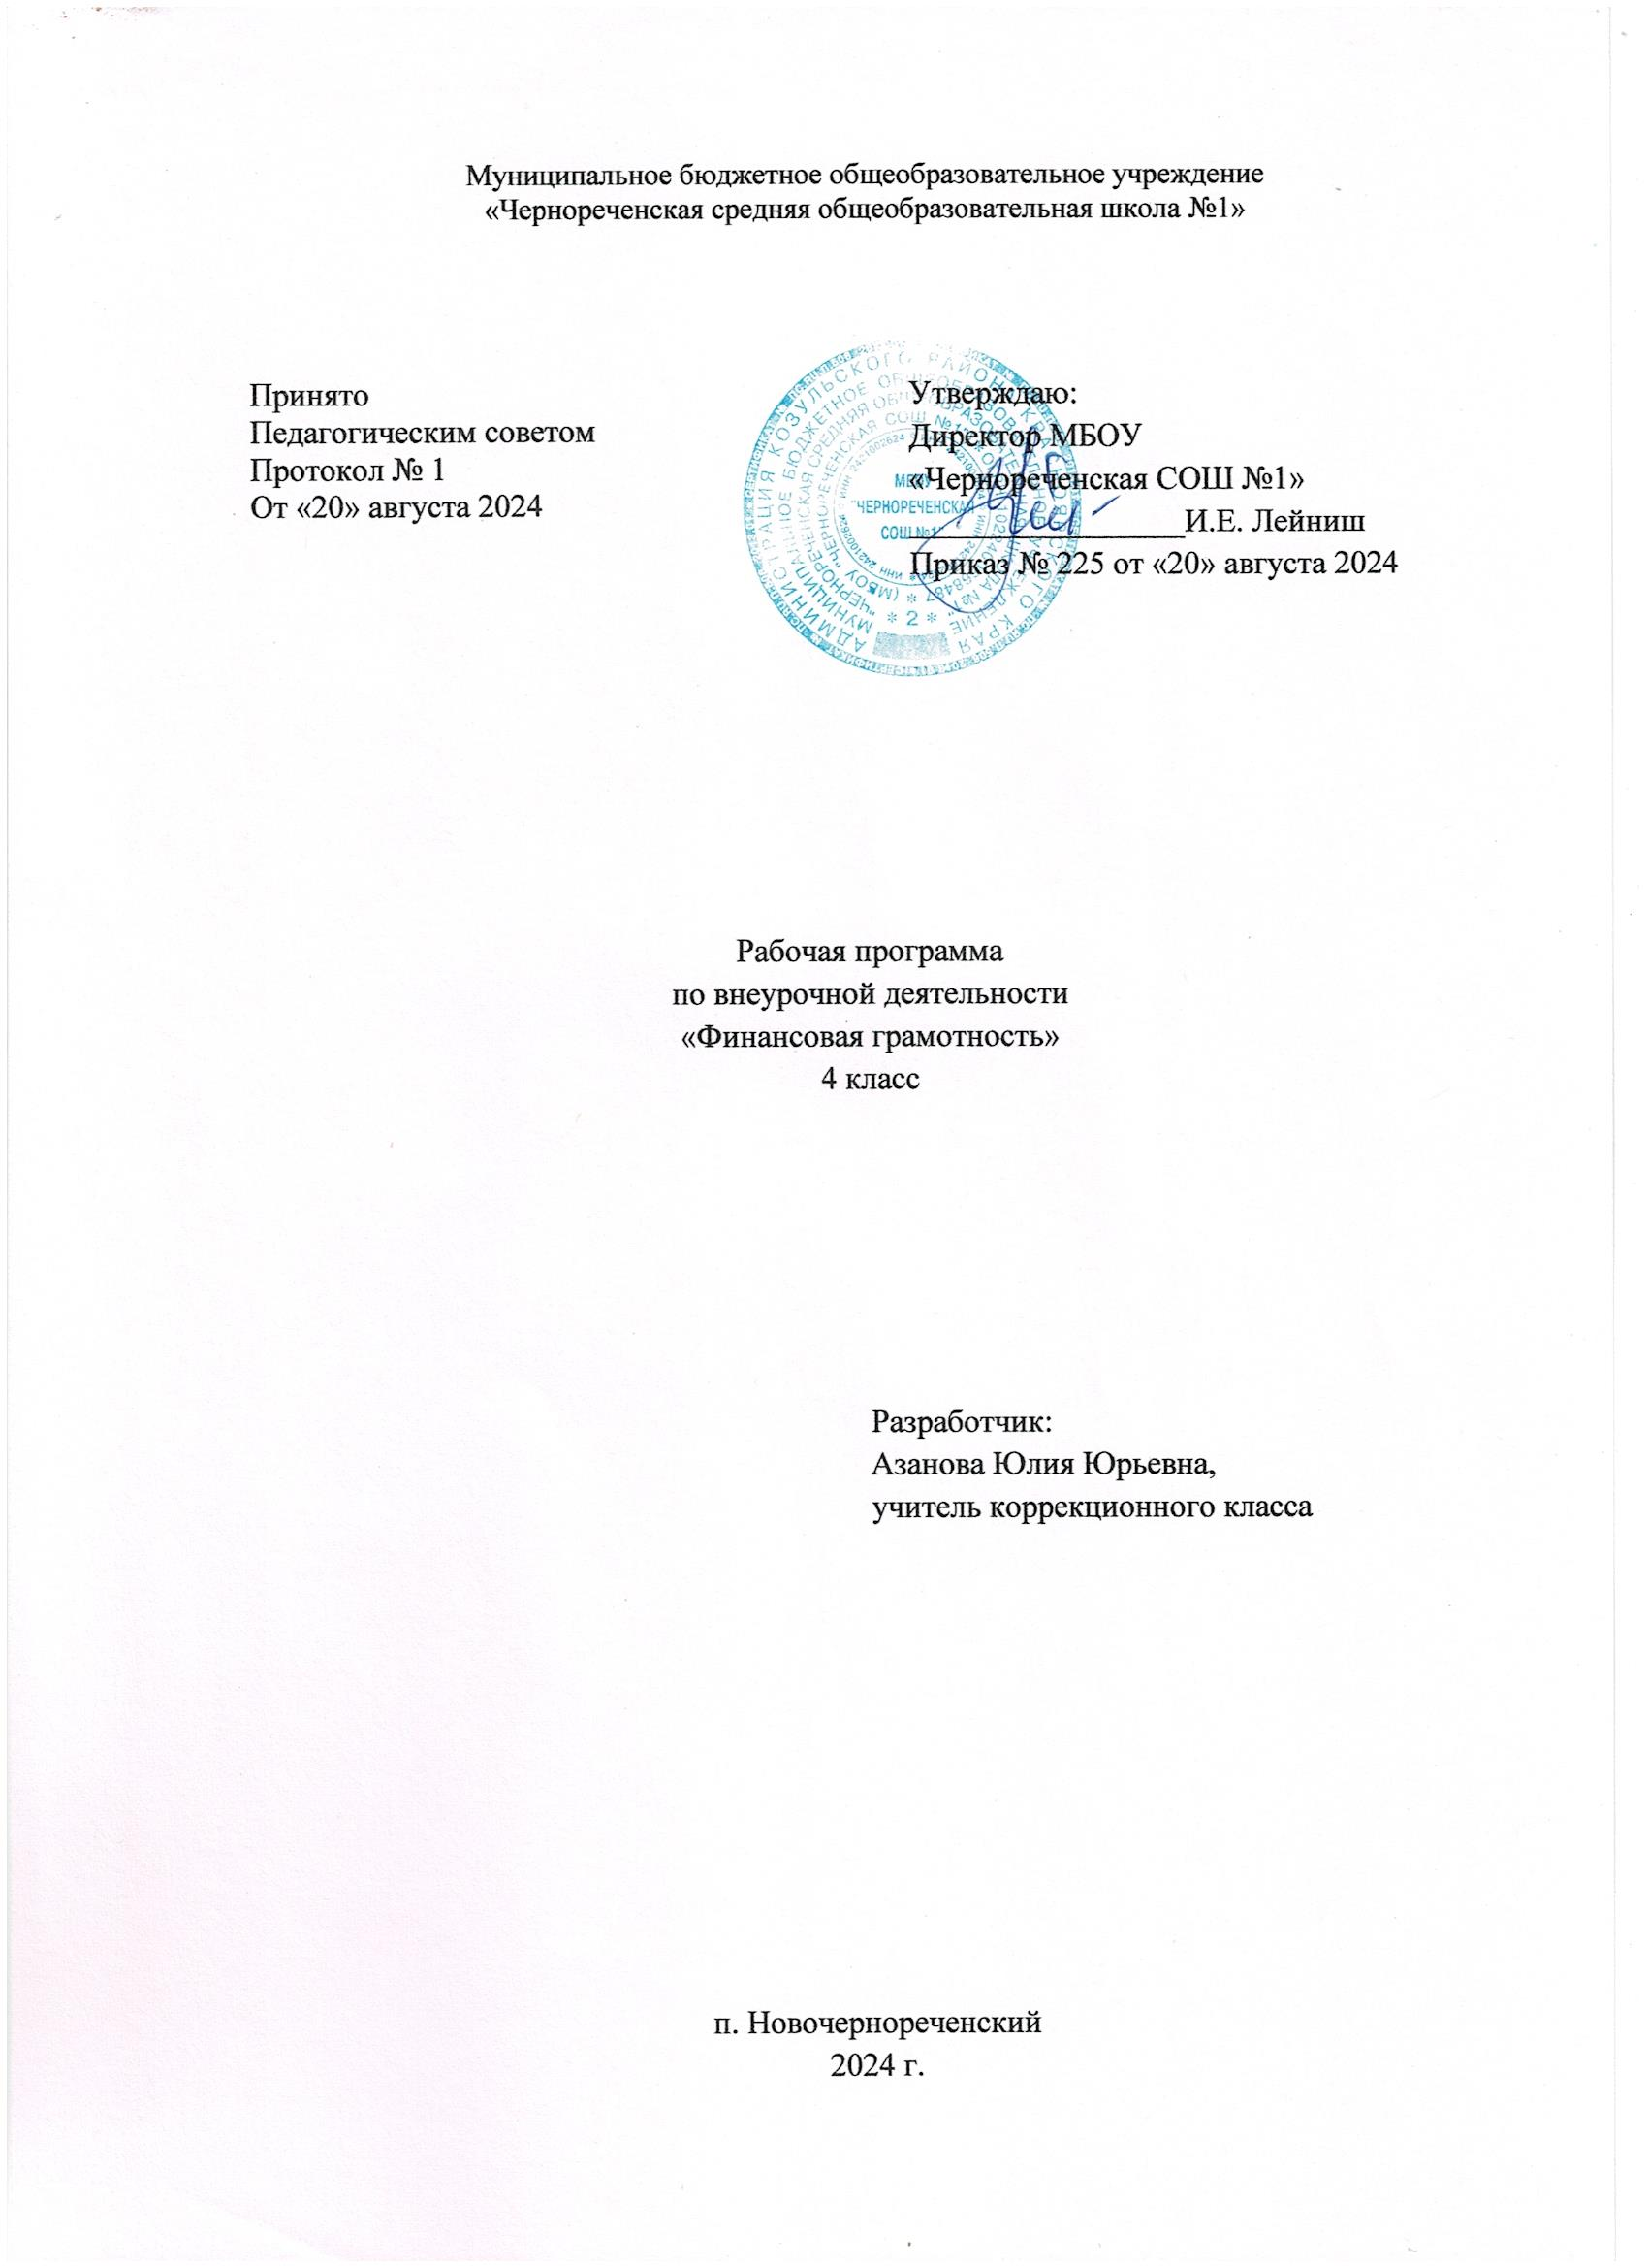**Результаты освоения курса внеурочной деятельности**

**«Финансовая грамотность» в 4 классе**

Личностные результаты:

* осознание себя как члена семьи и общества;
* овладение начальными навыками адаптации в сфере финансовых отношений;
* познавательный интерес к учебному материалу курса и способам решения элементарных финансовых задач;
* осознание личной ответственности за свои поступки в финансовой сфере;
* ориентирование в нравственном содержании как собственных действий в области финансов, так и действий окружающих;
* понимание безграничности потребностей людей и ограниченности ресурсов (денег);
* понимание различия между расходами на товары и услуги первой необходимости, между расходами на дополнительные нужды и «лишними» расходами;
* навыки сотрудничества со взрослыми и сверстниками в игровых и реальных финансовых ситуациях. Ученик младших классов также получит возможность для формирования:
* понимания необходимости освоения основ финансовой грамотности, выраженного в преобладании учебно-познавательных мотивов;
* положительной дифференцированной самооценки на основе критерия успешности реализации социальной роли финансово грамотного школьника;
* эмпатии как осознанного понимания чувств другого человека и сопереживания его эмоциональному состоянию, выражающейся в поступках, направленных на помощь другим и обеспечение их благополучия.

Метапредметные результаты:

* + использование различных способов поиска, сбора, обработки, анализа и представления простой финансовой информации;
  + использование логических действий сравнения преимуществ и недостатков разных видов денег, сопоставления величины доходов и расходов, обобщения, классификации, установления аналогий и причинно-следственных связей между финансовым поведением человека и его благосостоянием;
  + построение рассуждений на финансовые темы, отнесение явления или объекта к изученным финансовым понятиям;
  + использование знаково-символических средств, в том числе моделей и схем, для решения финансовых задач;
  + владение элементарными способами решения проблем творческого и поискового характера. Ученик младших классов также получит возможность научиться: • представлять финансовую информацию с помощью ИКТ;
  + осуществлять под руководством учителя элементарную проектную деятельность в малых группах: формулировать проблему, разрабатывать замысел, находить пути его реализации, демонстрировать готовый продукт;
  + осуществлять выбор наиболее эффективных способов решения финансовых задач в зависимости от конкретных условий.

Регулятивные:

* + определение личных целей по изучению финансовой грамотности; • постановка финансовых целей, умение составлять простые планы своих действий в соответствии с финансовой задачей и условиями её реализации;
  + проявление познавательной и творческой инициативы в применении финансовых знаний для решения элементарных вопросов в области экономики семьи;
  + выполнение пошагового контроля своих учебных действий, итоговый контроль и оценка результата;
  + оценка правильности выполнения финансовых действий и способов решения элементарных финансовых задач;
  + корректирование учебных действий после их выполнения на основе оценки и учёта выявленных ошибок;
  + корректирование своих действий с учетом рекомендаций одноклассников, учителей, родителей;
  + использование цифровой формы записи хода и результатов решения финансовой задачи. Ученик младших классов также получит возможность научиться:
  + преобразовывать практическую финансовую задачу в познавательную;
  + проявлять познавательную инициативу в учебном сотрудничестве при выполнении учебного мини-исследования или проекта;
  + самостоятельно учитывать выделенные учителем ориентиры действия в новом учебном материале;
  + самостоятельно оценивать правильность выполнения учебного действия и корректировать его при необходимости.

Коммуникативные:

* + умение осознанно и произвольно создавать сообщения на финансовые темы в устной и письменной форме;
  + умение слушать собеседника, вести диалог по теме и ориентироваться на позицию партнёра в общении и взаимодействии;
  + умение признавать возможность существования различных точек зрения и право каждого иметь своё мнение;
  + умение излагать своё мнение и аргументировать свою точку зрения и оценку финансовых действий и решений;
  + умение договариваться о распределении функций и ролей в совместной деятельности при выполнении учебного проекта и мини-исследования, в учебной игре;
  + умение осуществлять контроль и самоконтроль, адекватно оценивать собственное финансовое поведение и поведение окружающих. Ученик младших классов также получит возможность научиться:
  + учитывать разные мнения и интересы, обосновывать собственную позицию в обсуждении финансовых целей и решений;
  + формулировать вопросы, необходимые для организации собственной деятельности и сотрудничества с партнёром;
  + оказывать в учебном сотрудничестве необходимую помощь партнёрам.

Предметные результаты:

* правильно использовать изученные предметные понятия (обмен,
* товар, деньги, покупка, продажа, сдача, бумажные и металлические
* деньги, валюта, виды денег, банк, банковская карта, доходы и расходы
* семьи, пособия, сбережения, семейный бюджет, банковский вклад);
* понимание причин обмена товарами и умение приводитьпримеры обмена;
* понимание проблем, возникающих при обмене товарами,и умение их объяснить;
* умение приводить примеры товарных денег;
* умение объяснять на простых примерах, что деньги – средство обмена, а не благо;
* понимание того, что деньги зарабатываются трудом;
* умение описывать виды и функции денег, объяснять, что такое
* безналичный расчёт и пластиковая карта;
* умение называть основные источники доходов семьи, приводить примеры регулярных и нерегулярных доходов семьи;
* умение называть основные направления расходов семьи,приводить примеры обязательных и необходимых расходов семьи,
* а также различать планируемые и непредвиденные расходы;
* умение считать доходы и расходы семьи, составлять семейный бюджет на условных примерах;
* умение объяснять способы сокращения расходов и увеличения сбережений семьи;
* понимание роли банков; умение объяснять, для чего делают
* вклады и берут кредиты;
* знание ситуаций, при которых государство выплачивает пособия, и умение приводить примеры пособий;
* умение объяснять, что такое валюта, и приводить примеры
* валют.
* Ученик младших классов также получит возможность научиться:
* распознавать финансовую информацию, представленную
* в разных формах (текст, таблица, диаграмма);
* объяснять финансовую информацию, сравнивать и обобщать
* данные, полученные при проведении элементарного учебного исследования, делать выводы.

**Содержание курса внеурочной деятельности**

Что такое деньги и какими они бывают (16 ч)

Как появились деньги. Как появились деньги. Игра «Обмен товарами». История монет. Коллекция нумизмата. Решение задач с денежными расчетами. Игра - путешествие «Сказочная страна финансов». Пословицы и поговорки про деньги. Бумажные деньги

Современные купюры России и других стран. Безналичные деньги. (Электронные деньги, пластиковые карты.) Дизайн купюры сказочной страны. Игра «Магазин». Валюты России и других стран. Валюты. Викторина. Тест по теме «Деньги»

Из чего складываются доходы в семье (4 ч)

Откуда в семье берутся деньги. Заработная плата. Клады, лотерея, наследство. Пенсии, пособия, стипендии. Мини-исследование «Основные доходы в семье»

Почему семьям часто не хватает денег на жизнь и как этого избежать (4 ч)

Откладывание денег и непредвиденные расходы. Хобби. Вредные привычки. Расходы и доходы. Составление примерной сметы на неделю.

Деньги счёт любят, или Как управлять своим кошельком, чтобы он не пустовал (10 ч)

Что такое экономия? Как правильно планировать семейный бюджет. Правильное распоряжение деньгами Кого называют банкротом? Налоги. Долги. Штрафы. Карманные деньги. Коммунальные услуги. Обязательные расходы. Практическая работа. Обязательные расходы. Сбережения (накопления). Игра «Распредели семейный бюджет»

Как накопить на мечту.

Программа реализуется через следующие формы занятий:

Ситуационная игра.

Ролевые игры.

Дискуссия, обсуждение.

Календарно - тематическое планирование

|  |  |  |
| --- | --- | --- |
| №  занятия | Дата | Тема занятия |
| Что такое деньги и какими они бывают (16 ч) | | |
|  | 03.09 | Как появились деньги |
|  | 10.09 | Как появились деньги. Игра «Обмен товарами». |
|  | 17.09 | История монет. Коллекция нумизмата |
|  | 24.09 | Решение задач с денежными расчетами |
|  | 01.10 | Игра - путешествие «Сказочная страна финансов» |
|  | 08.10 | Пословицы и поговорки про деньги. |
|  | 15.10 | Бумажные деньги |
|  | 22.10 | Современные купюры России и других стран. |
|  | 05.11 | Безналичные деньги |
|  | 12.11 | Безналичные деньги. (Электронные деньги, пластиковые карты.) |
|  | 19.11 | Дизайн купюры сказочной страны. |
|  | 26.11 | Игра «Магазин». |
|  | 03.12 | Валюты России и других стран. |
|  | 10.12 | Валюты России и других стран. |
|  | 17.12 | Валюты. Викторина |
|  | 24.12 | Тест по теме «Деньги» |
| Из чего складываются доходы в семье (4 ч) | | |
|  |  | Откуда в семье берутся деньги. Заработная плата. |
|  |  | Клады, лотерея, наследство. |
|  |  | Пенсии, пособия, стипендии. |
|  |  | Мини-исследование «Основные доходы в семье» |
| Почему семьям часто не хватает денег на жизнь и как этого избежать (4 ч) | | |
|  |  | Откладывание денег и непредвиденные расходы. |
|  |  | Хобби. Вредные привычки. |
|  |  | Расходы и доходы. Составление примерной сметы на неделю. |
| Деньги счёт любят, или Как управлять своим кошельком, чтобы он не пустовал (10 ч) | | |
|  |  | Что такое экономия? |
|  |  | Как правильно планировать семейный бюджет. |
|  |  | Правильное распоряжение деньгами |
|  |  | Кого называют банкротом? |
|  |  | Налоги. Долги. Штрафы. |
|  |  | Карманные деньги |
|  |  | Коммунальные услуги. Обязательные расходы. |
|  |  | Практическая работа. Обязательные расходы. |
|  |  | Сбережения (накопления). |
|  |  | Игра «Распредели семейный бюджет» |
|  |  | Как накопить на мечту |